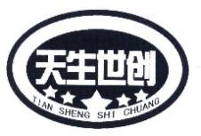

温室气体核查报告

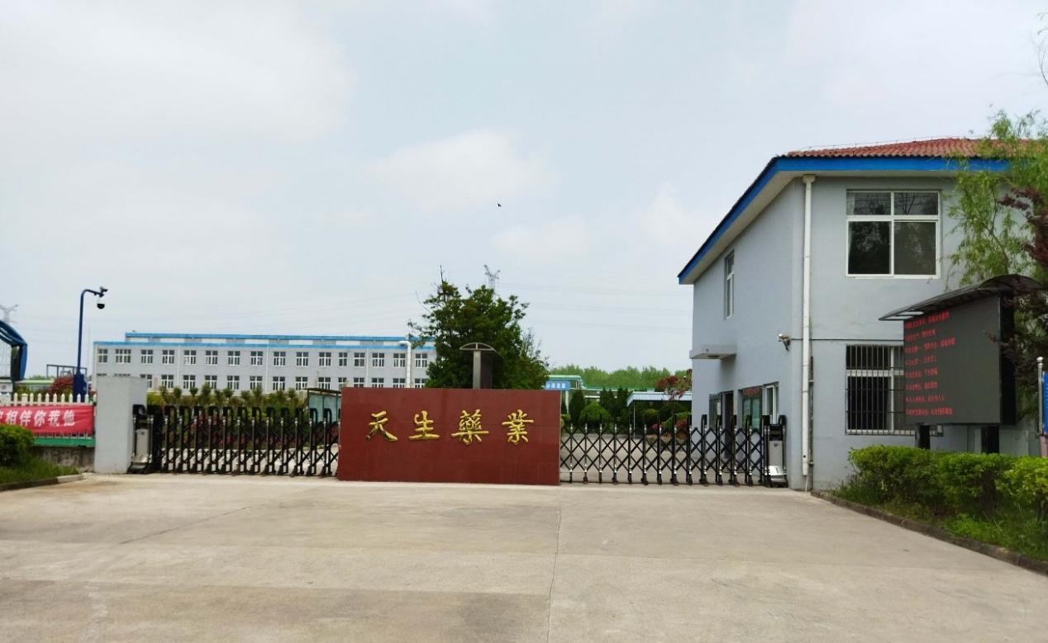

报告编制人：卞金钱

报告审核人：韦俊

地址：盐城市大丰区华丰工业园纬二路北侧

报告日期：2025年5月22日

**报告概述**

量化对象:盐城市大丰区天生联合药业有限公司的组织温室气体排放

厂区地址:盐城市大丰区华丰工业园纬二路北侧

法定代表人:陈隽楼

量化期限:2024年1月1日~2024年12月31日

量化依据:《工业企业温室气体排放核算和报告通则》（GB/T32150-2015）

量化结果:盐城市大丰区天生联合药业有限公司于2024年1月1日~2024年12月31日，温室气体排放总量排放量5219.87tCO2e。

报告评价人员：韦俊

联系方式:13401713933

目 录

一、 概况 4

1.1 前言 4

1.2 公司简介 5

1.3 报告说明 5

1.4 公司温室气体减量政策及声明 5

二、 组织边界 6

2.1 组织边界设定 6

2.2 报告书涵盖的期间与责任 6

2.3 报告边界 7

2.4 GHG量化的免除以及原因说明 7

三、 基准年设定与清册变更 8

3.1 基准年选定 8

3.2 基准年变更 9

四、 温室气体排放量 9

4.1 温室气体种类 9

4.2 公司温室气体总排放量 9

五、 数据质量管理 10

5.1 排放源数据不确定性评估 10

六、 量化报告书 11

6.1 本报告书量化状况、声明 11

6.2 建议 12

七、 参考文献 13

2. 概况
   1. 前言

盐城市大丰区天生联合药业有限公司(以下简称本公司)深切体会及了解温室气体排放将造成全球气候变迁，进而造成环境及生态冲击，并影响人类生存，因此基于永续发展之环境理念和善尽企业社会责任的义务，将积极致力于温室气体排放量化与管制，以减缓因此造成的全球暖化，期望通过本公司的管理，节约能源资源，维护全球生态环境之永续发展。

标准GB/T32150定义温室气体:大气层中自然存在的和由于人类活动产生的能够吸收和散发由地球表面、大气层和云层所产生的波长在红外光谱内的辐射的气态成分。

注:如无特别说明,本标准中的温室气体包括二氧化碳(CO2)、甲烷(CH4、氧化亚氮(N2O)、氢氰碳化物(HFCs)全氟碳化物(PFCS)、六氟化硫(SF6)与三氟化氮(NF3)。实现碳达峰、碳中和，是以习近平同志为核心的党中央统筹国内国际两个大局作出的重大战略决策，是着力解决资源环境约束突出问题、实现中华民族永续发展的必然选择，是构建人类命运共同体的庄严承诺。

到2025年，绿色低碳循环发展的经济体系初步形成，重点行业能源利用效率大幅提升单位国内生产总值能耗比2020年下降13.5%;单位国内生产总值二氧化碳排放比2020年下降18%:非化石能源消费比重达到20%左右:森林覆盖率达到24.1%，森林蓄积量达到180亿立方米，为实现碳达峰、碳中和奠定坚实基础。

到2030年，经济社会发展全面绿色转型取得显著成效，重点耗能行业能源利用效率达到国际先进水平。单位国内生产总值能耗大幅下降:单位国内生产总值二氧化碳排放比2005年下降65%以上;非化石能源消费比重达到25%左右，风电、太阳能发电总装机容量达到12亿千瓦以上;森林覆盖率达到25%左右，森林蓄积量达到190亿立方米，二氧化碳排放量达到峰值并实现稳中有降。

到2060年，绿色低碳循环发展的经济体系和清洁低碳安全高效的能源体系全面建立，能源利用效率达到国际先进水平，非化石能源消费比重达到80%以上，碳中和目标顺利实现，生态文明建设取得丰硕成果，开创人与自然和谐共生新境界。

* 1. 公司简介

盐城市大丰区天生联合药业有限公司（以下简称公司）位于盐城市大丰区华丰工业园纬二路北侧，成立于2017年2月20日，注册资本5000万元人民币，公司土地面积46662.46平方米。

公司是江苏省高新技术企业，集原料药、医药中间体、化工产品为一体的综合性医药生产企业，具有年产2000吨原料药及医药中间体的生产能力，其中盐酸土霉素产量占全球市场50%以上，原料药盐酸土霉素符合CVP2020、EP11、USP46等质量标准，拥有自营出口权，自营出口至欧洲、非洲及东南亚数十个国家和地区。企业在行业内率先通过ISO9001质量管理体系、ISO14001环境管理体系及ISO45001职业健康安全管理体系认证，原料药通过GMP认证，公司拥有发明专利授权3项，发明专利受理8项，实用新型16项。

公司倡导“以人为本、诚实守信、科学管理、开拓创新”的精神。公司坚持科技创新、大力推进科技进步；大搞外引内联相结合、不断壮大公司的研发能力和经济实力；与中国药科大学、常州大学等高等院校和科研院所联姻、合作，共同研制开发了一系列医药原料及化工中间体，加快技术创新的步伐和成果的推广应用。

公司对客户诚实守信，唯客户至上；对内严格管理、科学管理；不因循守旧、不墨守成规，努力开拓创新。对外我们愿与广大客户携手同行，真诚合作，共创美好的明天！

* 1. 报告说明

本报告书依据GB/T32150标准编制。主要说明盐城市大丰区天生联合药业有限公司温室气体量化及管理相关信息，量化过程与结果，形成本报告。

* 1. 公司温室气体减量政策及声明

a成立公司碳量化工作小组;

b作为地球公民的一份子，为履行社会环境责任，公司即日起参与温室气体排放管控工作，进行温室气体量化作业，掌握温室气体排放情形。

c依据量化结果，制定温室气体自愿减量计划，推动持续有效的温室气体排放管理工作的开展。

1. 组织边界
   1. 组织边界设定

盐城市大丰区天生联合药业有限公司参照GB/T32150标准，组织边界设定为：盐城市大丰区华丰工业园纬二路北侧。

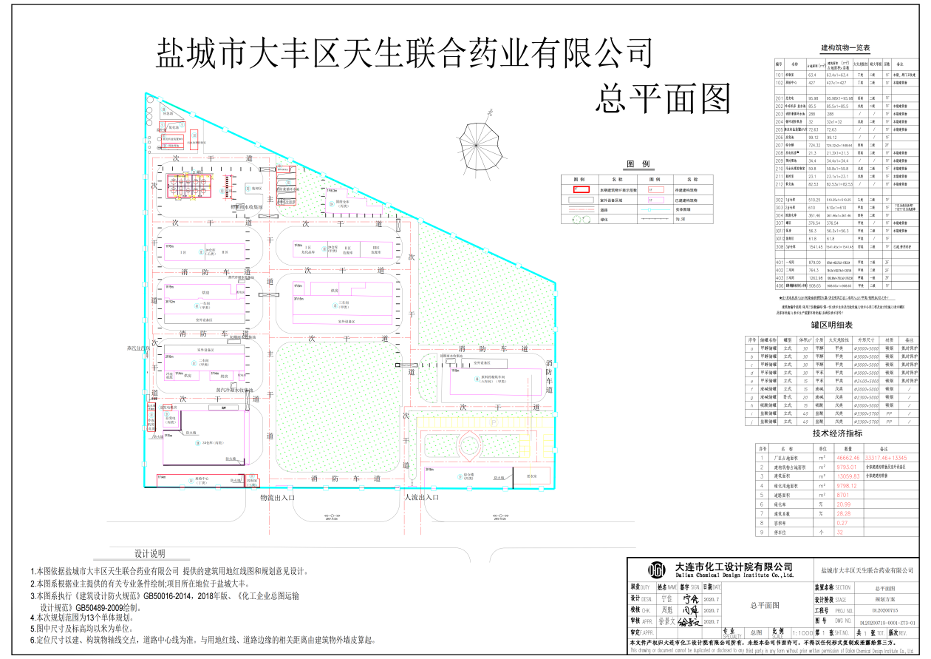

* 1. 报告书涵盖的期间与责任

本报告书的量化内容以上述组织边界为准，以2024年1月1日到2024年12月31日在经营边界范围内所有产生温室气体的活动均为量化范围。

根据管理层的决议要求，公司每年开展一次上年度的温室气体排放量量化工作并编制报告书。

* 1. 报告边界

盐城市大丰区天生联合药业有限公司营运边界包含直接排放源、间接排放源:

其中，Scope1直接GHG排放量化

定义:本公司组织边界内的设施产生的GHG排放和GHG清除均属于组织所拥有或控制的温室气体源排放的温室气体。

本报告中所述的直接温室气体排放按固定燃烧、移动燃烧、制程排放以及逸散排放予以分类，直接温室气体清除按温室气体汇予以识别和分类。

固定燃烧:指固定式设备的燃料燃烧,如发电机、锅炉、熔炉、焚化炉等。

移动燃烧:指拥有/控制的移动燃烧源，如交通工具汽车、火车、船舶、叉车等。制程排放:物理或化学制程的排放，大部分这类排放的产生，来自于化学品及原料的制造或加工。

逸散排放:这类排放产自于有意及无意的释放，如由设备接合处、密封处、防漏填料或衬垫的设备泄漏，如化粪池产生的甲烷排放、灭火器排放的CO2、高压开关填充物SF6的自然泄漏等。

|  |  |  |
| --- | --- | --- |
| 排放源范畴 | | |
| 范畴一:直接排放源 | 范畴二:间接排放源 | 范畴三:其他间接 |
| 柴油运输车 | 生产、办公用电 | / |

* 1. GHG量化的免除以及原因说明

因以下原因，本报告将免除部分GHG源或汇的量化:

1)技术上无适当量测及量化方法:

2)量化虽然可行但不符合经济效益也就是预计量化导致量化成本增加RMB20000以上时:

3)或依盘查出的数量计算得到的温室气体排放量相对于公司产生的总温室气体排放量比例微小,远小于本公司总体排放(包括直接GHG排放以及能源间接GHG排放量)千分之二(0.2%)时:

4)或结合1)2)3)三个方面的综合信息时。

以下就免除量化的各个事项分别子以说明:

a免除废水处理中产生的GHG的量化:本公司废水处理设备采用耗曝气处理以及添加絮凝剂等物质沉淀，处理时使用的化学物质以及废水中的物质理论上可能产生极其少量温室气体，因此将废水处理过程的GHG源量化予以免除；

b免除公司交通运输小车、用于调节生产办公环境的空调冷媒泄露量化:本公司公务车大部分使用的冷媒属于R22,只是一小部分车辆使用的制冷剂近几年均没有更换过，且本公司管理人员司机等缺乏相应的原始凭证，推算估计小部分车辆使用的制冷剂属于本公司盘查范围的GHG，同时一定会产生少量的泄露，鉴于数据的准确性以及GHG的不确定性，本公司对交通运输车辆使用的冷媒(制冷剂)的泄露免除量化:

c空气清新剂的逸散排放予以免除:本公司在办公场所以及员工休息或特定的加工作业场所使用少量的空气清新剂使，空气清新剂一般是以二氧化碳为推挤原料的，因此使用空气清新剂可能会产生一定的GHG排放，由于空气清新剂在本公司的用量很小，且购买空气清新剂是一般小商店购买，生产空气清新剂的厂商拒绝提供空气清新剂中二氧化碳含量等诸多因素，导致量化困难，故免于量化;

d本公司组织边界内的树木以及花草等植物以及绿化产生温室气体清除以及GHG排放的量化予以免除:本公司的景观树木、花草等绿化会吸收大气中的二氧化碳，技术上难以量化，决定免除量化;另绿化中喷酒农药以及施加氨肥可能产生一定的温室气体排放，也由于技术上难以量化，决定免除量化;

e本公司建筑或维护保养中使用水泥而产生的GH清除量化予以免除:本公司路面改造、工厂维护中的地面墙壁等施工过程中都会使用水泥，水泥在固化过程中会吸收大气中的二氧化碳，由于水泥使用的数据无法获取等客观原因，因此免除水泥固化产生的GHG清除的量化。

1. 基准年设定与清册变更
   1. 基准年选定

公司在2025年开始进行2024年的温室气体排放量化，2024年作为量化基准年。

* 1. 基准年变更

若有下列情况发生，则公司基准年量化清册将依据新状况重新进行更新与计算。

a预期使用者的要求；

b营运边界改变;

c组织所有权或控制权移入或移出组织边界时;

d.量化方法改变，导致温室气体排放量或移除量超过显著性门槛(5%)时。

1. 温室气体排放量
   1. 温室气体种类

本公司经量化所排放温室气体包括:二氧化碳(CO2)排放

* 1. 公司温室气体总排放量

盐城市大丰区天生联合药业有限公司温室气体2024年总排放量5219.87tCO2e，直接温室气体排放量5.54tCO2e，能源间接排放量5214.33tCO2e。；外购电力、蒸气、柴油碳排放因数参照中国生态环境部《企业温室气体排放核算方法与报告指南》和中国生态环境部《2022年减排项目区域电网基准线排放因子》华北电网江苏电碳排放因数：0.8419kgCO2/kwh，蒸气碳排放因数：180kgCO2/t，柴油的碳排放因数：3.0961tCO2/t。各范畴温室气体排放及直接温室气体排放的具体情况如表1所示。

1.各范畴温室气体排放量(吨CO2-eq)

|  |  |  |  |
| --- | --- | --- | --- |
| 范围 | 直接排放 | 能源间接排放 | 总计 |
| 直接排放（tCO2e） | 5.54 | 5214.33 | 5219.87 |
| 占总排放量比例 | 0.11% | 99.89% | 100% |

说明:

1)本公司2024年没有生物质燃料排放二氧化碳。

2)根据排除门槛的规定，灭火器、空调制冷剂用量很少或没有，计算时予以排除。

1. 数据质量管理
   1. 排放源数据不确定性评估

温室气体量化作业本身具有科学估算上的不确定性，为达到品质持续改善的目的，因此进行不确定性评估。盐城市大丰区天生联合药业有限公司清册总不确定性结果如下:

数据的不确定性评估需要考虑活动数据类别、排放因子等级两个方面，分别按照数据来源的赋值、排放等级赋值的要求加权平均计算出每一数据的级别，把数据的级别分成五级，级别愈高，数据品质质量愈好来判断数据的精确度。

分级要求:

平均分值≥5.0的为一级(优+):

5.0>分值>4.0的为二级(优):

4.0>分值>3.0的为三级(良):

3.0>分值≥2.0的为四级(中):

分值<2.0的为五级(差)。

活动数据的温室气体排放量占总温室气体的排放量的权重，再乘以活动数据的数据等级就得到活动数据的重比得分，分值按照数据品质质量分级要求判断级别。将各活动数据的重比得分相加就得到本次量化的重比平均得分，其分值依然按照数据品质质量分级要求判断级别。

1)活动数据按照采集类别分为三类,并分别赋予1、3、6的分值。如表4-1所示。

|  |  |  |
| --- | --- | --- |
| 项目 | 活动数据分类 | 赋予分值 |
| 1 | 自动连续量测 | 6 |
| 2 | 定期测量 | 3 |
| 3 | 自动估算 | 1 |

表4-1活动数据赋值

2)排放因子类别和等级按照采集来源分为六类,并分别赋予1、2、3、4、5、6的分值；如表4-2所示。

|  |  |  |  |  |
| --- | --- | --- | --- | --- |
| 序 | 排放因子来源 | 排放因子类别 | 排放因子等级 | 备注 |
| 1 | 计算/质量平衡所得因子 | 1 | 6 | 排放因子类别是计算排放量时所使用参数，可分成六类，数字越小表示其准确度越高。排放因子等级分值代表数据的精确度,越精确数据越大，由1至6表示。 |
| 2 | 同制程/设备经验因子 | 2 | 5 |
| 3 | 制造厂提供因子 | 3 | 4 |
| 4 | 区域排放因子 | 4 | 3 |
| 5 | 国家排放因子 | 5 | 2 |
| 6 | 国际排放因子 | 6 | 1 |

表4-2排放因子与类别赋值

3)排放源数据不确定性评估如表4-3所示。

|  |  |  |  |  |  |  |  |
| --- | --- | --- | --- | --- | --- | --- | --- |
| 编号 | 活动数据名称 | 活动数据级别 | 排放因子级别 | 平均得分 | 排放量(吨CO2e) | 排放量占比 | 加权平均积分 |
| 1 | 柴油（运输车） | 3 | 2 | 2.5 | 5.54 | 0.11% | 0.00275 |
| 2 | 外购电力 | 6 | 3 | 4.5 | 3431.47 | 65.74% | 2.9583 |
| 3 | 外购天然气 | 6 | 3 | 4.5 | 1782.85 | 34.16% | 1.5372 |
| 汇总 |  |  |  |  |  | 100% | 4.5 |

|  |  |
| --- | --- |
| 加权合计 | 4.5 |
| 加权等级 | 二级（优） |

表4-3活动数据不确定性评估

基于上述数据，盐城市大丰区天生联合药业有限公司数据的不确定性等级为“二级（优）”。

1. 量化报告书
   1. 本报告书量化状况、声明

本报告书依照GB/T32150标准的要求编制。

本报告书本公司每年编制一次，相应的量化清册也应每年编制一次，在编制过程中应尽量采用更新后的排放因子或量化方法。一般情况下每年初对上年的温室气体进行量化，并形成报告。如公司的运营边界发生变化，则需要即刻组织进行温室气体的重新量化，并确定基准年是否有变化，形成新的量化报告书，按照程序进行发布。

* 1. 建议

通过温室气体数据分析，企业可从以下方面进行减碳规划:

a优化能源结构:企业应采用清洁能源，如太阳能和风能，减少对化石燃料如煤炭和石油的依赖。此外，还可以利用生物质能、固危废物等替代燃料，以减少碳排放。

b建立碳减排目标:企业需要梳理其工艺环节的能耗和碳排放情况，制定具体的减排计划，并定期评估和调整。通过产品碳足迹评价，分析生产周期中的碳排放，有针对性地进行降碳措施。

c加强员工培训:提高员工的环保意识和碳减排知识，通过组织培训交流，让员工了解碳减排的重要性和方法。同时，建立减碳降碳奖励机制，励全员参与。

d参与碳排放权交易:企业应积极参与碳排放权交易，通过采用先进生产技术和调整生产结构，实现节能减排和低碳发展。此外，开发国家温室气体自愿减排项目，如碳汇林和可再生能源利用等，以促进企业的可持续发展。

e布局绿色低碳产业:市场增量应向绿色低碳和前瞻性战略性新兴产业集中，同时调整不符合绿色、节能、低碳标准的资产和企业。

f推动绿色低碳发展理念:鼓励企业制定绿色低碳发展规划，推行绿色设计理念，并开展产品碳足迹核算，公开社会责任报告,展示企业的环保成果。

g绿色诊断和改造提升:通过竞争机制选择优质服务提供商，对制造业企业和工业园区。

h进行免费绿色诊断，帮助挖掘减排潜力，提升绿色发展水平。

参与绿色电力交易:企业可以通过购买绿色电力证书或安装可再生能源设备等方式参与绿色电力交易，实现低碳转型。

i加大人才招募与培养:建立具备低碳知识和技能的员工队伍，为企业的低碳转型提供支持。特别是加大低碳人才的招募与培养力度，以适应绿色发展的需求。

通过上述措施的综合运用，企业可以有效地实现低碳转型，不仅有助于环境保护，还能提升企业的竞争力和社会形象。

1. 参考文献

[1]IPCC第六次评估报告

[2]ISO14064-1:2018《温室气体-第1部组织层面上温室气体排放与清除量化及报告》

[3]GB/T32150-2015《工业企业温室气体排放核算和报告通则》

[4]《工业其他行业企业温室气体排放核算方法与报告指南(试行)》

[5]《2021年电力二氧化碳排放因子》